ZGRADBA ZEMLJE IN ZNAČILNOST NJENEGA POVRŠJA

Oblikovanost zemeljskega površja in sile, ki ga oblikujejo
- pomembne so zgornje zemeljske plasti, od katerih je odvisna tudi oblikovanost površja
- oblikovanost površja oz. relief je pomemben geografski element, od njega je odvisno ali gre za kakšno pokrajino gre
- oblikovanost površja je posledice številnih vplivov (geološki dejavniki – notranje ali ENDOGENE sile in zunanje ali EKSOGENE sile )
- notranje ali endogene sile so v preteklosti vplivale na kamninsko zgradbo in geološki razvoj vrhnjih zemeljskih plasti. Spreminjale so njihov položaj, jih dvigovale oz. Izrivale iz večjih globin proti zemeljskemu površju. Današnja geo. zgradba zemeljskega površja je posledica dolgoletnega razvoja. Sile so dejavne so še danes, vendar je njihovo delovanje počasnejše, zato imamo občutek, da se površje zaradi njih ne spreminja.
- Zunanje ali eksogene sile med katere štejemo predvsem tiste, ki imajo vzrokv zunajzemeljskih dejavnikih. Predvsem sonce (energija) in luna (gravitacija), pa tudi spreminjanje položaja našega planeta v osončju (v preteklosti) zaradi česar je prišlodo različnih klimatskih sprememb (ledene dobe). Skupaj z zunanjimi silami deluje tudi GRAVITACIJA. Za potek nekaterih procesov pa je pomembna tudi izmenjava dneva in noči (posledica vrtenja zemlje)
- Posamezne vrste oblikovanosti površja pojasnjujejo, kako se prepletajo in kombinirajo vplivi obeh sil(npr. relief)
- Površje je rezultat neprestanega nasprotujočega si delovanja obojih sil.(notranje sile dvigujejo, gradijo zemeljsko površje, zunanje pa ga razgrajujejo , znižujejo- erozija)
- Današnja podoba površja je trenutno stanje v dolgotrajnem razvoju zemeljskega površja.

Pomen oblikovanosti zemeljskega površja
- površje je zelo pomembno, kar zadeva razporeditev drugih naravnih značilnosti.
- Razgibanost reliefa pomeni mejo med podnebnimi območji (padavine!)
- Na privetrni strani hriba je obilica padavin, na zavetrni strani pa pogosto suša
- Vpliv površja na vrsto in debelino prsti, razporeditev rastlin in voda (rečna omrežja, odvajanje vode)
- Razgibanost, višina in vrsta reliefa pa tudi geološka zgradba odločajo o gostoti in vrsti poselitve in rabi tal oz. kmetijstvu.
- Od oblikovanosti površja so odvisni tudi položaj, pogostost in pomen naselij, potek prometnih povezav, položaj in kakovost rodovitnega sveta, način kmetijstva in gospodarstva,…

Notranja zgradba Zemlje
- ne moremo zvrtati več kot 12 km globoko
- vse kar vemo o sestavi v globini Zemlje, zato, ker strokovnjaki raziskujejo kamnine, ki so prvotno nastale v globini, potem pa so se približale zemeljskemu površju, zaradi premikov v zemeljski skorji,…
- tudi lava lahko izvira iz precej globokih območji (po navadi ne)
- z raziskovanjem kamnin se ukvarja GEOLOGIJA
- Za jakost ali intenziteto potresa uporabljamo različne lestvice, ki razlikujejo potrese po vrstah in jakostih poškodb na stavbah.
- Za moč potresa uporabljamo besedo MAGNITUDA, ali velikost energije, ki se sprosti pri posameznem potresu. Lestvica za magnitudo je 9 stopenjska RIHTERJEVA LESTVICA.
- V zemeljski notranjosti se valovi odbijajo oz. lomijo tam, kjer se gostota snovi spremeni. Ugotovili so, da hitrost valov z globino ne le narašča, ampak da je mogoče zemeljsko notranjost tudi razdeliti na več plasti.

Notranje in zunanje sile ter preoblikovalni procesi:
- NOTRANJE ALI ENDOGENE SILE IN PREOBLIKOVALNI PROCESI: izvor v notranjosti Zemlje; vulkansko delovanje, potresi, gubanja in prelamljanja zemeljskega površja; vse to-tektonsko delovanje - TEKTONIKA
- ZUNANJE ALI EKSOGENE SILE IN PREOBLIKOVALNI PROCESI: izvor zunaj Zemlje; delovanje Sonca in Lune

Trije koncentrični ovoji:
- ZEMLJINA SKORJA: 8-40km; sestavljena iz dveh plasti: GRANITNA (sial) in BAZALTNA (sima); skorja pod kontinenti debelejša (gorski sistemi); stik med skorjo in plaščem - MOHO)
- PLAŠČ: 2900km; bolj vroč in gostejši
- JEDRO: 3500km; dvakrat gostejše od plašča - poimenovanje NIFE

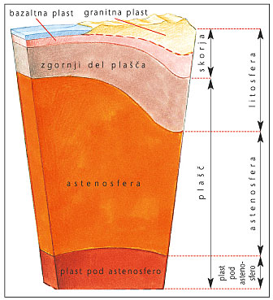
Zemljo razdelimo na tri ovoje:
- LITOSFERA: Zemljina skorja + zgornji del plaščahladnejši, trdnejši od drugih delov; razdrobljena na več delov LITOSFERSKE PLOŠČE, ki plavajo na niže ležeči mehki podlagi – ASTENOSFERA
- ASTENOSFERA: v skoraj tekoči obliki; mehkejši vložek med trdo litosfero in plastjo pod astenosfero
- PLAST POD ASTENOSFERO: spodnji del plašča + jedro
- LITOSFERSKE PLOŠČE: Evrazijska plošča, Severnoameriška plošča, Južnoameriška plošča, Tihooceanska plošča, Afriška plošča, Indoavstralska plošča, Antarktična plošča, (plošča Juan De Fuca, plošča Kokos, Karibska plošča, plošča Nazca, Grško-Turška plošča, Iranska plošča, Arabska plošča, Filipinska plošča)

Teorija o tektoniki plošč
- od Wegnerjeve teorije o potovanju kontinentov do teorije o tektoniki plošč:
- Wegnerjeva teorija:
- Alfred Wegner; prakontinent – pangea, pred 200 milijoni letrazpadati (lavrazija, gondvana); zrcalna podobnost + podobna geološka sestava + razširjenost fosilov med afriško in južnoameriško obalo
- teorija o tektoniki plošč:
- premikanje kontinentov, nastajanje gorstev, vulkani, potresi,…pomaga pri razlagi
- Na čem temelji teorija tektonike plošč:
  - sistem srednjeoceanskih hrbtov:
  - širi zemeljsko površje; nastaja novo površje
  - oceanski globokomorski jarki:
  - krči zemeljsko površje; površje izginja v notranjost
  - stiki (šivi):
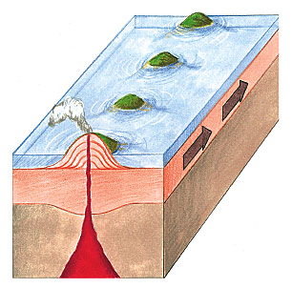
  - različnih litosferskih plošč (hrbti in jarki)

Glavni načini stikanja litosferskih plošč:
- RAZMIKANJE PLOŠČ (Srednjeatlantski hrbet)
- PRIBLIŽEVANJE PLOŠČ (subdukcija/spodrivanje; Japonska)
- TRK (Indija + Himalaja)
- PREMIKANJE PLOŠČ DRUGE OB DRUGI (drseči stik; prelomnica sv. Andreja v Kaliforniji)
- »nepravilnosti« o tektoniki plošč: VROČE TOČKE: Havajski otoki; iz nje prodira lava, otoček, dno se premika, več otočkov

Tektonsko aktivna in neaktivna območja:
- TEKTONSKO AKTIVNA OBMOČJA:
  - ne mirujejo, nekaj se dogaja
  - običajno nastajanje gorstev (z gubanjem ali razlamljanjem + tudi vulkanizmom)
  - območja MLADONAGUBANIH gorstev (mlada gorstva): Atlas v Afriki, Alpe, Dinarsko gorstvo, Himalaja, Indonezijsko otočje, Kordiljere v S in J Ameriki, otočja ob vzhodnih obalah Azije (Japonska, Filipini)
- TEKTONSKO NEAKTIVNA OBMOČJA:
  - sestavljajo jih ščiti in plošče
    - ŠČITI (uravnani del kontinentov): Kanadski ščit, Baltski ščit, Indijski ščit, Afriški ščit, Avstralski ščit, Brazilski ščit, Gvajanski ščit
    - PLOŠČE (uravnane, iz najstarejših kamnin): Ruska plošča, Sibirska plošča, Arabska plošča
    - »KORENINE« STARIH GORSTEV: kaledonska gorstva, Britansko otočje, Skandinavija, hercinska gorstva, Z in srednja Evropa

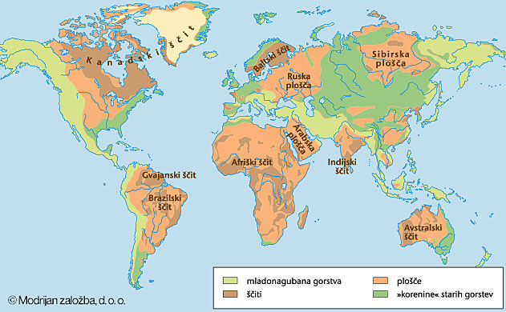
Gubanja in razlamljanja
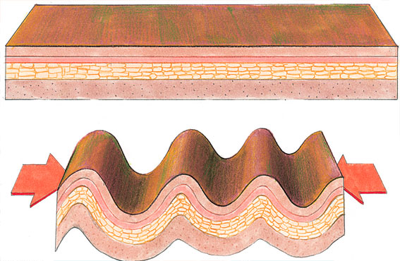
- nastajanje nagubanih gorstev (z gubanjem):
- nastajanje gorstev z gubanji imenujemo orogeneza ali gorotvorni proces
- izbočen del gube - antiklinala
- vbočen del gube - sinklinala
- nagubane kamnine se tudi razlamljajo (neenakomerno gubanje)
- alpidska orogeneza (po Alpah; z njo nastala vsa mladonagubana gorstva)
- dvig Alp:
  - na stiku dveh kontinentalnih plošč (afriške in evrazijske)
  - v mezozoiku plošči še daleč narazen (med njima sredozemsko morje tetis)
  - v tetisu več sto metrov debele skladovnice sedimentov
  - pozneje plošči približaligubanje
- za nagubana gorstva bistvena slemenitev
- nastajanje grudastih gorstev (z razlamljanji):
  - deli površja se ob prelomih dvigajo ali spuščajo
  - dvignjeni deli – kotline (v enotni črti 10-100km daleč - tektonski jarki)
  - ni slemenitve
  - grude
  - rudninska bogastva, toplice,…ob prelomih

Kamninska sestava zemeljske skorje:
- kamninska sestava je odvisna od pokrajine
- kamnine so na ravninskih pokrajinah skrite pod prstjo, v gorah pa razgaljene
- vrhnji del zemeljske skorje sestavljajo 3 vrste kamnin
- kamnine so sestavljene iz enega ali več MINERALOV ali RUDNIN. GRANIT je sestavljen iz več mineralov (kremen, sljuda, kisli glinenes, albit,…) kamnini lahko sestavlja le en mineral.
- Kamnine, ki jih sestavlja predvsem kremen in silikat so večinoma magmatske in metamorfne, pogosto jih imenujemo tudi SILIKATNE KAMNINE. Apnenec ni silikatna ampak KARBONATNA KAMNINA.
- MAGMATSKE KAMNINE:
  - so nastale iz ohlajene magme v zemeljski skorji ali na površju kamor je prodrla lava ob vulkanskih izbruhih
  - poleg granita še druge magmatske kamnine, ki se med seboj razlikujejo tudi po kemijski sestavi
  - granita je največ v SIALU, kjer so kamnine bolj bazične. Najpogostejša takšna kamnina je bazalt
  - tiste magmatske kamnine, ki so nastale v globinah imenujemo GLOBOČNINE, tudi te lahko pridejo na površje, vendar postopoma na 2 načina .lahko jih navzgor iztisnejo gorotvorne sile, ob nastajanju gorovja / ali pa se pokažejo na površju šele sčasoma zaradi odnašanja vrhnjih plasti
  - če pa tekoča magma ob izbruhih vulkana prodre do površja imenujemo take kamnine PREDORNINE
  - med njimi ni kemične razlike, opazna pa je razlika v načinu kristalizacije
  - območja zgrajena zgolj iz granita – ŠČITI so nekoliko dvignjena
  - globočnine so najodpornejše kamnine na zemeljskem površje
- METAMORFNE KAMNINE:
  - So t.i. spremenjene kamnine
  - So prvotno sestavo in lastnosti kasneje v zemeljski skorji spremenile pod vslivom temperature, pritiska (v bližini prodirajoče magme)
  - Večinoma so kristalizirane, zaradi slojevitosti spominjajo na sedimentne kamnine
  - Pojavljajo se zraven magmatskih kamnin
  - Sestavljajo obsežen del starejših območij, najdemo pa jih tudi v mlajših
  - Zaradi slojevitosti (visoke temperature, pritisk) so manj odporne proti eroziji in preperevanju
  - Nastale so s spreminjanjem drugih (magmatskih ali sedimentnih) kamnin v različnih globinah zemeljske skorje kje sta bila različen pritisk in različna temperatura
- SEDIMENTNE KAMNINE
  - Nastale so z usedanjem oz. sedimentacijo na kopnem in v morju
  - Imenujemo jih tudi USEDLINE.
  - Spoznamo jih po izrazitih SLOJIH, PLASTEH ali SKLADIH
  - Nastajajo večinoma na morskem dnu
  - Sprva so bile v vodoravni legi
  - V ravnem položaju so predvsem v morju, na ravninah, nižavjih
  - Nagubane so v gorotvornih območjih, ker si jih gorotvorne sile dvigovale v gorovja in jih gubale, zato je lahko položaj skladov povsem drugačen – nagnjen ali celo prevrnjen – položaj skladov zelo vpliva na obliko površja
  - Nastale so v najrazličnejših razmerah zato se med seboj precej razlikujejo (glede na velikost zrn, njihovo sestavo, trdnost, sprijetost
  - v Sloveniji so najbolj razširjene sedimentne kamnine (apnenec, dolomit, glinovci, fliš, peščenjak, lapor, konglomerat, prod, pesek, glina,..)
  - vzrok za to je živahno geološko dogajanje na tem ozemlju v mlajših geoloških dobah, na območju današnjih Alp in Dinarskega gorstva v oceanu TETIDA so se odlagale debele plasti sedimentov / v terciarju so gorotvorne sile vse te sedimente nagubale, zvile, premaknile, približale površju,….

Potresi:
- geofiziki raziskujejo nastajanje potresov s pomočjo potresnih valov , ki jih povzroči vsak potres, lahko pa nastanejo tudi ob močni eksploziji
- najdalj sežejo potresni valovi, ki lahko nastanejo več 10 kilometrov pod površjem
- točko, kjer nastane potres imenujemo ŽARIŠČE POTRESA ali HIPOCENTER, od tam se potresni valovi širijo na vse strani
- točka kjer potresni valovi najprej dosežejo površje je NADŽARUŠČE POTRESA ali EPICENTER. Tu je potresni učinek najmočnejši
- potresi so najpogosteje TEKTONSKEGA izvora (nastajajo ob stiku dveh litosferskih plošč in ob prelomih oz. v njihovi bližini)
- poznamo tudi vulkanske potrese, ki imajo le krajevni učinek
- pri nas so potresi najpogostejši ob prelomih
- najnevarnejši so potresi s hipocentrom 70 kilometrov pod površjem, teh pa je več kot četrtina / druga skupina je do 300 kilometrov pod gladino / tretja pa pod to gladino (teh je najmanj)
- potrese ugotavljamo s SEIZMOGRAFI, zapis pa imenujemo SEIZMOGRAM.
- Pri potresih ugotavljamo predvsem njihov geografski položaj, učinke, jakost in magnitudo.
- Geografski položaj epicentra ugotavljajo po smeri izvora valov. Učinke opisujemo po t.i. opazovalni lestvici

Učinki premikanja litosferskih plošč

- revolucionarno odkritje zadnjih desetletij (od 1962) je povzročilo odkritje, da položaj celin ni stalen, ampak se premikaj jo v raznih smereh – potujejo (to je dognal že Alfred Weger leta 1915, vendar takrat njegove teorije niso priznali)
- danes vemo, da je litosfera razdeljena na večje in manjše grude imenovane LITOSFERSKE PLOŠČE
- premikanje litosferskih plošč v raznih smereh v geo. preteklosti, je bilo zelo pomembno za današnjo obliko kontinentov
- pred 180 milijoni let so bili vsi kontinenti med seboj povezani v eno celino PANGEO (vsa zemlja), potem pa so s začeli kontinenti deliti
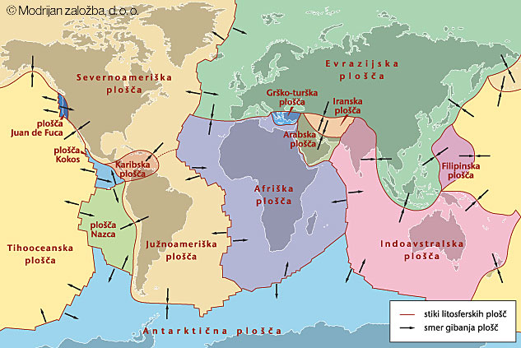
- še večji vpliv na oblikovanje površja je imelo PRIBLJIŽEVANJE LITOSFERSKIH PLOŠČ, pri tem so se tanjše (navadno oceanske) plošče podrivale in upogibale pod debelejše (celinske) plošče. S tem ko plošča tone (kot 45 stopinj) v astenosfero se raztaplja lažja snov skorje, zato nastajajo napetosti zaradi katerih se POTRESI in VULKANSKA DELOVANJA. V fazi podrivanja se pritiski (bočni ali navpični) povečajo in tako začnejo nastajati gorovja. Takrat se iz večjih globin iztiskajo velike gmote metamorfnih, magmatskih in sedimentnih kamnin, ki so bile odložene podd njimi
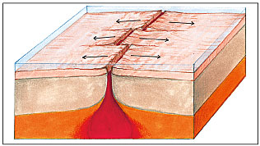
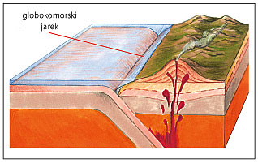
- posledica močnih pritiskov je gubanje in nastajanje velikih tektonskih pokrovov, ki jih velike sile potiskajo vstran od središča nastajajočega gorovja, ti pokrovi se potem narivajo na tujo podlago. Ta proces imenujemo GOROTVORNI PROCES ali OROGENEZA
- pri nastajanju nove zemeljske skorje zaradi razmikanja plošč, se ne povečuje obseg Zemlje, saj se na drugi strani celine sosednja plošča podriva pod celinsko – v takem stiku dveh plošč nastane podolgovata globel, ki jo zalije morje – zelo poznano je morje TETIDA, ki je bilo v mezozoiku na območju med Lavrazijo in Gvinejo. V tako imenovanih GEOSINKLINALAH so se v milijonih let nabrale več kilometrov debele plasti usedlin in nafte!

Vulkanizem
Vulkanski pojavi sodijo med najzanimivejše naravne pojave. Vulkanska območja so na kopnem skoraj povsod po svetu zelo gosto naseljena zlasti v toplejših krajih. T.i. vulkanski produkti na površju hitro razpadajo in se spreminjajo v zelo rodovitno prst. Mednje sodijo:lava, vulkanski pepel ter vulkanske bombe­ okroglasti kosi lave ki se strdijo med letom v zraku.
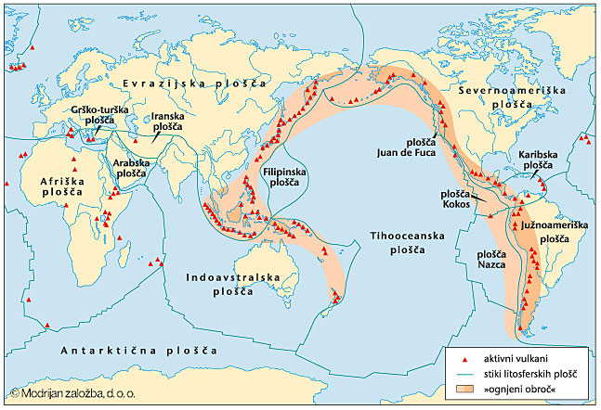

Geološki razvoj Zemlje
- od nastanka zemlje do danes so se zvrstila časovna in po dogajanjih in pomenu različna geo. razvoja
- iz predkambrija so ohranjene predvsem magmatske in metamorfne kamnine
- magmatske kamnine dokazujejo, da sta takrat zemeljska skorja in prvio kopno šele nastajala (ohlajanje magme). To je bil nekakšen začetek celin, zgrajenih predvsem iz magmatskih in metamorfnih kamnin. Iz njih so še danes sestavljeni izbočeni deli celinskih jeder in ščiti.
- Kjer so se stari deli celin ugrezali so nastala velika nižavja zasuta z usedlinami – SEDIMENTNE PLOŠČE, zanje so značilne debele plasti zelo starih usedlin, v katerih so v različnih globinah mnoge uporabne rudnine in surovine
- Najbolj znani sta Ruska in Severnoameriškaplošča
- Iz Paleozoika je znana KALEDONITSKA OROGENEZA, mlajše paleozoiske starosti pa je HERCINSKA OROGENEZA, ki je zapustila številne sledove (črni premog!, ki je nastal v obsežnih območjih ob vznožje nastajajočih hercinskih gorstev)
- Pomembno je obdobje MEZOZOIKA, v katerem je začela razpadati PANGEA, v morju TETIDA so se v milijonih let nabrale debele skladovnice usedlin, med njimi tudi vsi apnenci in dolomiti ki sestavljajo današnje Alpe in Dinarsko gorstvo, ter Slovenski predalpski svet
- V KENOZOIKU, ki se deli na 2 dela
  - TERCIAR: V NJEM JE POTEKALO ZADNJE VELIKO DEJANJE V RAZVOJU zemeljske skorje – ALPIDSKA OROGENEZA, v kateri so nastala vsa mlado nagubana gorovja na Zemlji
  - Gubanja v mlajšem terciarju in kvartarju (zadnjih 10 milijonov let) na območju Evrope ni več. Zato se na območju mladonagubanih gorovij začne razvijati relief (ostanki ohranjeni še danes)
  - V KVARTARJU je pleistocen obdobje menjavanja ledenih in medledenih dob (traja 2 milijona let) – najmanj 15. v tem času se dokončno izoblikujeta gorski, hribovit in gričevnat svet pa tudi ravninski
  - V holocenu (tudi danes) (traja le 10.000 let), na prehodu – se je podnebje ogrelo, temperature se skoraj niso več spreminjale. Bilo je nekaj toplejših in hladnejših obdobij. (mala ledena doba)

Zunanje preoblikovalni procesi
• Zemeljska težnost (gravitacija)
• Sončno sevanje – temperaturni vplivi

Preperevanje
- Je razpadanje in razkrajanje kamninske osnove
- Vzrok: vremenski vplivi
- Oblika preperevanja je odvisna od:
- Strukture in sestave kamnin – odpornost
- Podnebje – temperatura, padavine
- Oblika zemeljskega površja – nagib površja
- Rastlinstvo
- MEHANSKO PREPEREVANJE:
  - Zaradi temperaturnih razlik kamnina razpoka, razpade v grušč in pesek
  - Snovi se kamnina ne spremeni
- KEMIJSKO PREPEREVANJE:
  - Spreminjanje mineralne sestave kamnin zaradi kemijskih reakcij – raztapljanje apnenca
  - Kamnina razpade snovno
- BIOLOŠKO PREPEREVANJE:
  - V osnovi je podobno mehanskemu in kemijskemu – npr. mehansko delovanje kamnin, delovanje rastlin na kamnine

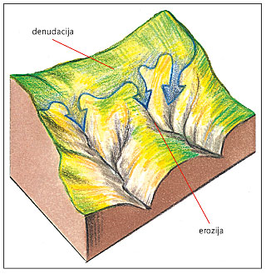
Ploskovno odnašanje ali denudacija
- Je premikanje preperline zaradi gravitacije
- Oblike:
  - Melišče – nakopičen grušč ob strmem pobočju
  - Površinsko spiranje – odnašanje preperline s padavinsko vodo
  - Erozija prsti – nagnjenost površja, poraščenost, mehke in nesprijete prsti, neprimeren način obdelovanja
  - Zemeljski plaz in usad – ob dežju se zemlja napije, postane težka in nestabilna
  - Podor – v strmem gorskem pobočju se odtrga večja skalna gmota
- Borba proti eroziji:
  - Pogozdovanje in zatravljanje – dobra prekoreninjenost
  - Kulturne terase – nagnjeno površje se spremeni v stopničasto
  - Konturno obdelovanje – njive v obliki plastnic

Erozija
- Proces hitrega odnašanja prepereline s pomočjo vode, morja, ledu in vetra
- Brušenje, dolbenje, rezanje površja
- Tako nastale delce prenašajo v predele z nižjo nadmorsko višino ali v predele, kjer se njihova transportna moč zmanjša

Akumulacija
- Ko je transportna moč tako majhna, da ne more več prenašati delcev, se le ti odlagajo in kopičijo

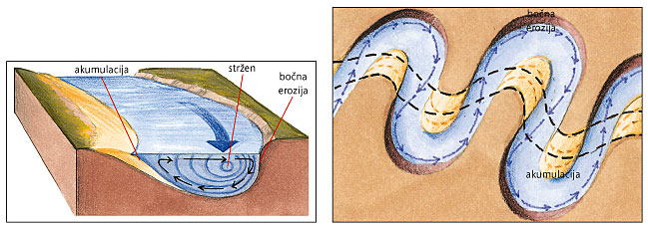
RELIEFI

REČNI RELIEF

REČNO DELOVANJE JE SESTAVLJENO IZ TREH FAZ:
- fluvialni relief
- ločimo dvoje osnovnih oblik rečnega reliefa – erozijske in akumulacijske oblike; prve v zgornjem toku reke, druge v spodnjem
- princip rečnega delovanja (tri faze):
- EROZIJA (odnašanje):
  - tekoče vode odnašajo material in dolbejo površje - intenzivnost odvisna od odpornosti kamnin in hitrosti reke; brazdajoče delovanje rek: rečna voda + rečni material (delci kamnin)
- TRANSPORT (prenos):
  - v treh oblikah:
  - na dnu so največji delci (skale, prod); s pomočjo vode - manjši skoki naprej
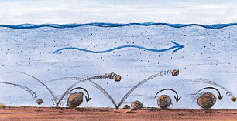
  - bolj drobni delci, ki v vodi lebdijo; sestavljajo večino materiala, ki ga reke prenašajo (kit. reka po lebdečih delcih rumene barve dobila ime – Rumena reka)
  - v rečni vodi raztopljene snovi
- AKUMULACIJA (odlaganje):
  - v zgornjem toku reke na dnu struge - večji delci; v spodnjem toku - manjši delci, ki se premikajo hitreje

RAZVOJ REČNEGA RELIEFA V ZGORNJEM, SREDNJEM IN SPODNJEM TOKU REKE:
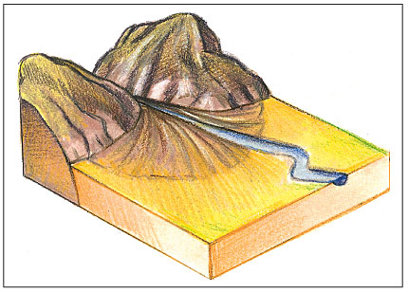
- ZGORNJI TOK REKE:
  - strmec največji; reka se vrezuje predvsem v globinopravimo, da prevladuje GLOBINSKA EROZIJA
  - pri tem nastane ozka, globoka dolina V - soteska ali deber: skrajen primer takšne doline je vintgar (izjemno ozka soteska; enako široka na dnu in pri vrhu - skoraj navpična pobočja; Blejski Vintgar)
  - reka globoko zareže v dolinsko dno iz živoskalne osnove - korita (ozka in globoka; korita Mlinarice v Trenti)
  - posebna oblika dolin so kanjoni (globoke doline, navpične ali stopnjevite stene; kanjon reke Kolorado v ZDA, dolina Idrijce)
  - v zgornjem toku - brzice (voda skače čez kamenje in skale), slapovi (reke padajo čez navpične stopnje) nastajajo tam, kjer reka preide iz odpornih na manj odpornejše kamnine
vršaj
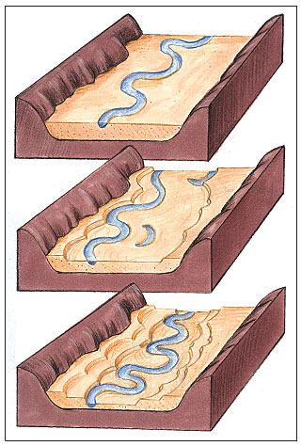
- SREDNJI TOK REKE:
  - strmec se zmanjša; reka začne delati zavoje
  - zelo močni zavoji – okljuki ali meandri
  - pri zavoju stržen (del vodnega toka, kjer je hitrost največja) prestavi na zunanjo stran
  - voda začne tam bočno izpodkopavati breg - BOČNA EROZIJA, na notranji strani zavoja je hitrost precej manjša, zato pride do odlaganja materiala - naplavna ravnica – reka jo ob visoki vodi poplavlja, odlaga naplavino
  - reka lahko tako z bočno erozijo in akumulacijo razširi in izravna celotno dno doline - dolina z ravnim dnom
  - reka priteče iz strme gorske doline na ravno dno kotline in začne odlagati material v obliki pahljačastega nanosa – vršaj (na njih se razvijejo rodovitne prst; Ljubljansko barje)
  - včasih reka preide iz bočne erozije in akumulacije nazaj na globinsko erozijo; v naplavino vreže novo globljo strugo, ki jo potem z bočno erozijo spet razširi; tako na vsaki strani reke nastane rečna terasa
  - strmo pobočje med prejšnjo in novo naplavno ravnico imenujemo ježa; to se lahko ponovi večkrat zapored - sistem teras (spodnja najmlajša)
- SPODNJI TOK REKE:
nastanek rečne terase
  - strmec najmanjši; reka teče po ravnini, vijuga ali meandrira
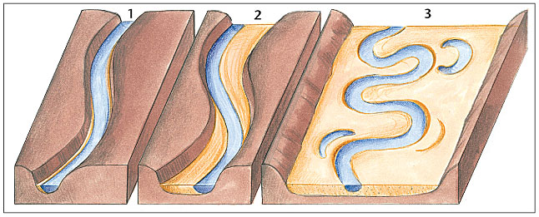
  - reke se cepijo v rokave, med katerimi ostajajo rečni otoki
  - reka menja strugo in pušča za seboj opuščene meandre – mrtvi meandri ali mrtvice (sprva so to še jezera, kasneje pa močvirja)
  - pri izlivanju se lahko reke razcepijo v več rokavov (za izlivom odlagajo ogromne količine materiala)nastajajo delte (podaljški kopnega v morje; delta Nila – Egipt)
  - reke tu pogosto poplavljajo - protipoplavni nasipi - struga se dvigne nad okolico – izgonska struga

FLUVIOGLACIALNE TERASE V SLOVENIJI:
- nastale v času ledenih in medledenih dob
- v Ljubljanski kotlini: reka je kotlino zapolnila z morenskim gradivom, gruščem – v prod; v nasutino vrezovala terase

PODOLŽNI PROFIL REKE:
- to je krivulja, s katero prikazujemo rečni strmec od izvira do izliva v morje
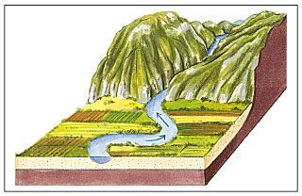
- reka poskuša dobiti čim bolj uravnotežen profil

POSEBNE OBLIKE DOLIN:
- reka teče po ravnini, nato pa mora skozi dvigajoče se gorovje - nastane prodorna dolina (globinska erozija; hidroenergetska izraba)
- široke suhe struge – vadiji

POJMI:
- POREČJE: ozemlje po katerem teče reka s svojimi pritoki
- POVODJE: ozemlje po katerem tečejo reke v isto morje
- RAZVODNICA: črta, ki loči dve porečji ali povodji (jasno določena, nedoločena: VILIČENJE, KRAS, DOLINSKO RAZVODJE)
- MELIORACIJA: izboljševanje zemlje, rečne struge, izsuševanje, namakanje

LEDENIŠKI RELIEF

LEDENIKI IN NJIHOV NASTANEK:
- na območjih hladnejšega podnebja so glavni preoblikovalec površja LEDENIKI
- rezultat ledeniške erozije in akumulacije je LEDENIŠKI ali GLACIALNI relief
- pozimi pada sneg in se kopiči, poleti pa se tali (na nižjih delih gorskega svetav celoti, nad nadmorsko višino,kjer je pov.temperatura 0C pa ne večMEJA VEČNEGA SNEGAčez vse leto sneg)
- v Alpah 2700m nad.višine
- sneg izpostavljen visokim pritiskom, taljenju in zmrzovanju, se po več desetletjih preobrazi v ledLEDENIK, ki drsi navzdol in preoblikuje površje
- območje pokrito z ledeniki – OBMOČJE POLEDENITVE

POLEDENITVE SKOZI PROSTOR IN ČAS:
DVA TIPA POLEDENITEV:
- GORSKA:
  - najdemo le na območjih visokih gorstev, z ledom pokriti višji deli gora
  - gorski ledeniški relief
  - ledeniki se premikajo hitreje (2, 3m)
- CELINSKA:
  - kontinentalna poledenitev
  - z debelim ledenim pokrovom prekrita skoraj vsa celina
  - ledeniki segajo do morja, kjer iz njega nastajajo ledene gore
  - Antarktika in Grenlandija
  - v S Evropi, Aziji in S Ameriki se je razvil NIŽINSKI LEDENIŠKI relief
  - ledeniki se premikajo počasneje (1,2cm)
  - na današnjem površju posledice zadnje, PLEISTOCENSKE POLEDENITVE (zajela 30% površja)
  - pleist. poledenitev se je končala pred 12000 let; v tem obdobju so se obdobja poledenitve ali LEDENE DOBE menjavale z obdobji otoplitve ali MEDLEDENIMI DOBAMI
  - Alpe pokrite z ledom do višine 1300m, v dolinah ledeniki
  - astronomska teorija

LEDENIŠKE EROZIJSKE IN AKUMULACIJSKE OBLIKE:
- ločimo dvoje območji:
  - v zgornjem delu ledenika je OBMOČJE KOPIČENJA LEDU
  - v spodnjem delu pa je OBMOČJE TALJENJA LEDU, kjer se debelina manjša, dokler se ledenik ne konča s ČELOM LEDENIKA
- ledeniki najdebelejši v kotanjah - KRNICE
- na strmih pregibih so tanjši in hitrejši, razpirajo se v LEDENIŠKE RAZPOKE
- iz krnic nastanejo KRNIŠKA JEZERA, doline koritaste U
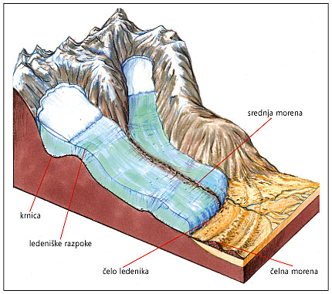
- dve krnici, ki ležita na nasprotnih straneh gorskega slemena; se približata zadenjskoiz vmesnega slemena pa nastane OZEK GORSKI GREBEN
- če se zadenjsko približajo tri krnice - PRIOSTRENI VRHOVI
- glavnemu ledeniku se pridruži manjši stranski, nastane OBVISELA DOLINA - stranski ledenik izdolbe bolj plitvo dolino, ki obvisi nad glavnonastane LEDENIŠKI PRAG, čezenj padajo slapovi
- ledeniške doline je po koncu poledenitve zalilo morje - FJORDI (Norveška)
- večje skalne doline ledenik znižal, obrusil na eni strani – LEDENIŠKE GRBINE
- večje nasipe grušča, peska in blata imenujemo LEDENIŠKE GROBLJE ali MORENE:
  - pod ledenikom – TALNA MORENA
  - ob bokih – BOČNE MORENE
  - če se združita dva ledenika:
  - iz dveh bočnih moren – nova SREDNJA MORENA
  - za čelom ledenika – ČELNA MORENA
- za čelnimi morenami nastanejo LEDENIŠKA JEZERA (Bohinjsko in Blejsko + Finska)
- ERATSKE SKALE ali BALVANI so večje skale, ki so jih ledeniki nosili in potem tudi odložili sredi geološko povsem drugačne okolice
- rečnoledeniško ali fluvioglacialno delovanje; potoki in reke izpod ledenikov odnašajo in odlagajo gradivo zunaj območij poledenitve - FLUVIOGLACIALNE TERASE
- Aletsch
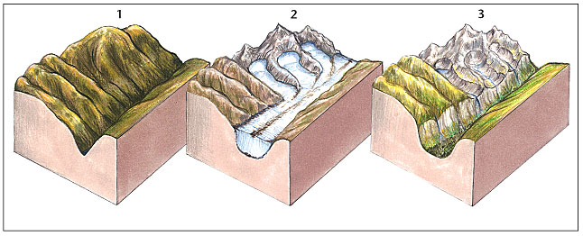
preoblikovanje površja

POMEN LEDENIŠKEGA RELIEFA ZA ČLOVEKA:
- slabo rodovitne prsti, travniki
- trd oreh za gradnjo prometnic
- hidroelektrarne na vodnatih rekah
- turizem
- velika gospodarska vrednost

KRAŠKI RELIEF

OSNOVNE ZNAČILNOSTI KRAŠKEGA POVRŠJA:
- na apnencu - kraški relief ali KRAS
- vode prenikajo v notranjost skozi razpoke
- voda raztaplja apnenec (korozija ali kemično preperevanje; močnejše pod prstjo)
- kraški pojavi
- siga je kamnina, ki jo vidimo kot prevleko na jamskih stenah
- podolgovate tvorbe iz sige so kapniki
- LEHNJAK je luknjičava kamnina, enaka sigi, le lažja
- Tekoče vode znižujejo površje

KRAS Z VELIKO IN MALO ZAČETNICO:
- beseda »kras« pomeni tip površja z navedenimi značilnostmi
- beseda »Kras« pa je pokrajina med Vipavsko dolino in Tržaškim zalivom (matični Kras)

POVRŠINSKI KRAŠKI POJAVI IN PRETAKANJE VODE:
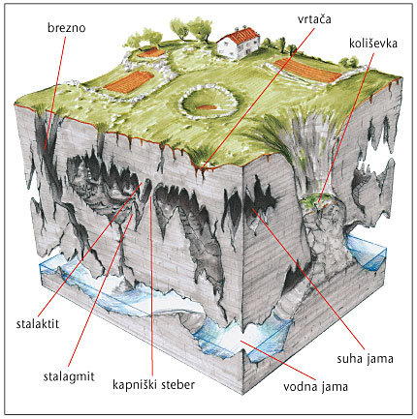
- kraške globeli
- vrtače - majhne globeli lijakaste oblike
- udorna vrtača ali KOLIŠEVKA - pri vrtačah se jamski strop udre (navpične stene)
- uvale - več sto metrov široke globeli
- kraška polja (Planinsko, Kočevsko; poplave)
- presihajoča jezera (Cerkniško)
- kraški izviri
- ponikalnice
- požiralniki
- ponikve - vrtačam podobne oblike na dnu polja
- suhe doline (brez tekoče vode)
- slepe doline (poniknejo, se slepo končajo)
- žlebiči - majhni vzporedni žlebovi
- škraplje - z globokimi brazdami razjedeno vodoravno površje
- kotliči (namesto vrtač; v visokogorju)
- konte - globeli, skledaste oblike, dolge več sto metrov

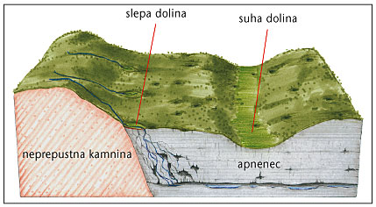
PODZEMELJSKI KRAŠKI POJAVI:
- brezna
- vodoravne kraške jame
- vodne jame
- suhe jame
- stalaktiti + stalagmiti = kapniški stebri

KAKŠNE VRSTE KRASA POZNAMO:
- glede na debelino apnenca:
- GLOBOKI: veliko kraških pojavov, na visokih kraških planotah
- PLITVI: malo kraških pojavov, na kraških ravnikih na Dolenjskem in v Beli Krajini
- visokogorski kras: ni prekrito s prstjo, golo skalno površje
- tropski ali stožčasti kras: ostanek nekdanjega pokrova iz apnenca, ki ga je korozija že raztopila, nekateri deli pa so se ohranili v obliki slikovitih stožcev (JV Kitajska)

POMEN KRASA ZA ČLOVEKA:
- poljedelstvo je slabo
- uporaba kmetijske mehanizacije otežena
- delane vrtače so obdelovalne površine na dnu vrtač
- izletniki in planinci
- problem oskrbe z vodo
- onesnaženost vode
- turizem (kraške jame)

VETRNI RELIEF

KAKO IN KJE VETER PREOBLIKUJE POVRŠJE:
- delovanje vetra se po gr. bogu imenuje EOLSKO DELOVANJE
- srečujemo se z vetrno erozijo in akumulacijo
- na čvrsto kamnino skoraj nima vpliva, gradivo mora biti suho, nesprijeto (ni rastlinske odeje)
- v suhem podnebju oz. puščavah

KJE IN KAKO NASTAJAJO PUŠČAVE:
- puščave imenujemo – območja v suhem ali aridnem podnebju
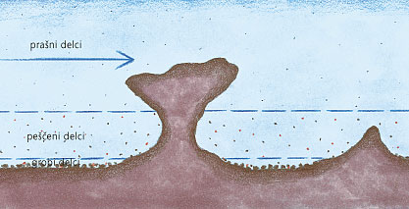
- na leto pade manj kot 250mm padavin (od 250-500mm padavin – polsuho ali semiaridno podnebje)
- Sahara je nastala na območjih subtropskega visokega zračnega pritiska
- puščave, kjer pred obalo tečejo hladni morski tokovi (Atacama, Namib)
- puščave, ki ležijo na zavetrni strani gorskih pregrad ali pa globoko v notranjosti celin
- širjenje pospešil človek s svojim nesmotrnim delovanjem

VETRNA EROZIJA IN PRENOS MATERIALA:
gobasta skala
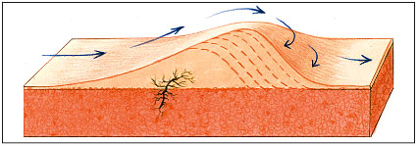
- vetrovno odnašanje drobnih delcev – DEFLACIJA
- veter delce nosi (zaoblja, brusi) - KORAZIJA
- prenos materiala (prah; pride v Evropo; pada RDEČI DEŽ)
- gobaste skale (skalne ovire)

VETRNA AKUMULACIJA IN NASTANEK SIPIN:
nastanek sipine
- veter upočasni svojo hitrost - odlaganje materiala ali vetrna akumulacija (kjer naleti na oviro) - material se kopiči - nastanejo peščeni nasipi –SIPINE

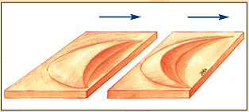
NASTANEK BARHANOV:
- sipine v obliki polmeseca, ki se premikajo v smeri vetra
- pri krajcih se pesek hitreje odnaša kot na sredini
- višina 30m, dolžina 300m

VRSTE PUŠČAV IN NJIHOVO ŠIRJENJE:
- PEŠČENA PUŠČAVA ali ERG: redka oblika, peščeni nanosi (Namib)
nastanek barhana
- KAMNITA PUŠČAVA ali SERIR: gruščnata puščava, zelo pogosta, grušč, prevladujoč proces – deflacija
- HAMADA ali SKALNA PUŠČAVA: v bolj goratem svetu, zbrušeno golo skalovje
- širjenje: puščavsko površje preoblikuje veter + delovanje tekočih voda; ponekod z namakanjem nastale obdelovalne površine; srečevanje z DEZERTIFIKACIJO ali širjenjem puščav (Sahel)

KJE IN ZAKAJ JE NASTALA PUHLICA:
- je drobnozrnat in rahlo sprijet sediment rumenkaste barve
- nastala z vetrnim delovanjem
- z odnašanjem in odlaganjem prašnih delcev + iz puščav
- na njej se razvije ČERNOZJOM- ena najrodovitnejših prsti

OBALNI RELIEF

VZROKI ZA NASTANEK MORSKE EROZIJE IN AKUMULACIJE:
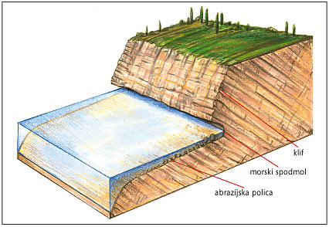
- delovanje morskih valov: preoblikovalci obal, gibljejo se po krožnih poteh, val pljuskne na obalo in odloži nekaj materiala (odplakne nazaj v morje)
- močnejše odnašanje - prevladujoč proces je morska erozija ali ABRAZIJA
- močnejše nanašanje – prevladujoč proces morska akumulacija
- rti se menjavajo z zalivi
- valovi spodjedajo obalo - nastanejo KLIFI
- ko postane zalivska voda za valove preplitva začnejo odlagati material - peščena morska obala ali žal oz. PLAŽA

KLIFI IN NJIHOV RAZVOJ:
- kemično razjedanje obale
- valovi spodjedajo v klif - MORSKI SPODMOL
- zgornji deli se zaradi gravitacije rušijo, pod klifom nastane ABRAZIJSKA POLICA (gradivo kopiči + zmanjšuje)

NASTANEK NEKATERIH ZNAČILNIH AKUMULACIJSKIH OBLIK:
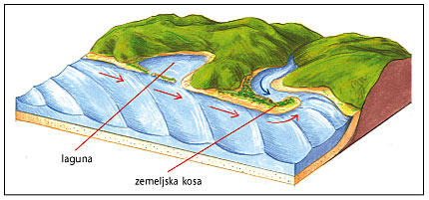
- Za nekatere obale so značilne ZEMELJSKE KOSE (peščeni nasipi vzdolž kopnega; na eni strani se držijo kopnega in segajo daleč v morje)
- Včasih se združijo zemeljske kose z rečnim ustjem - LAGUNE
- OBALNE SIPINE (vzporedno z obalno črto): vetrna akumulacija; iz morja material na kopno

TIPI OBAL IN NJIHOV POMEN ZA ČLOVEKA:
- VISOKE ali ABRAZIJSKE OBALE obale
- NIZKE ali AKUMULACIJSKE obale
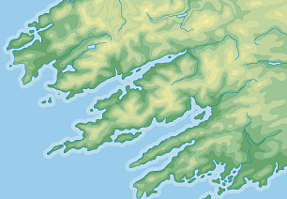
- posebni tipi obal:
  - Riaški tip: poteka prečno na slemenitev, imenujemo po zalivih SZ Španiji – RIASIH (rečne doline zalilo morje), primerne za plovbo, razvoj turizma
  - Dalmatinski tip: vzporedno s slemenitvijo, otoki in polotoki, jadranje, množičen turizem
  - Fjordski tip: območja nekdanje poledenitve, izdolbene ledeniške doline zalilo morje – FJORDI, globoki, neugodni za poselitev, plovba daleč v notranjost, ovira za cestni promet, trajekti, turizem
  - Estuarijski ali lijakasti tip: sestavljajo ga ustja rečnih dolin, ki se lijakasto razprostirajo proti morju (estuariji so plitvi), več 100m globoko v kopno, (Francija, Hamburg)
riasi
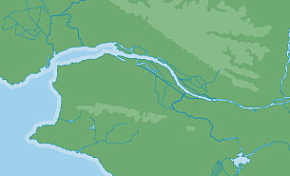
  - Lagunski tip: zemeljske kose zapirajo podolžne zalive – lagune (Baltsko morje, ZDA), ni primeren za plovbo, poseljeno
  - Deltasti tip: rečne delte (deltaste oblike), gosto poseljene (Nil), močvirja (delta Donave), gradnja večjih pristanišč ni možna
  - Koralni tip: poseben tip, iz ogrodja koral (topla, plitva morja), čeri, koralni grebeni, koralni otoki – ATOLI, dostopni po morju in zraku, raj za turiste (Avstralija)

ČLOVEK IN OBALNI RELIEF:
estuarijski tip
- naravne katastrofe, ogrožanje
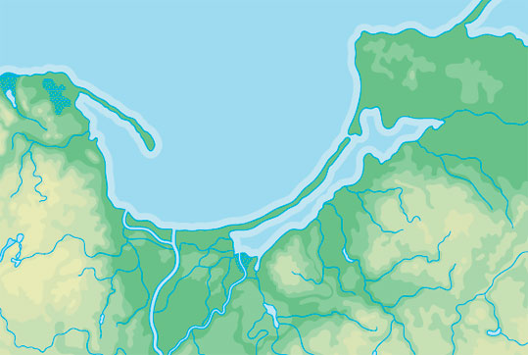
- tradicionalne dejavnosti: ribolov, pristaniške dejavnosti
- poselitev odvisna od gospodarskega razvoja

lagunski tip

